Madrid celebra Todos los Santos con 150.000 buñuelos de Viena Capellanes y un nuevo sabor de lo más castizo
- La cadena de restauración mantiene sus clásicos de temporada -trufa, cabello de ángel, marrón glacé, chocolate, crema, frambuesa, nata- y añade tres nuevos sabores: tiramisú, tarta de queso y violeta, un guiño a la repostería más madrileña
- Además, la compañía prevé elaborar más de 20.000 de los emblemáticos huesos de santo, uno de los dulces más representativos de la tradición
- Para Halloween, ofrecerá palmeras de calabaza así como una selección de galletas y cup cakes especialmente decorados para la ocasión

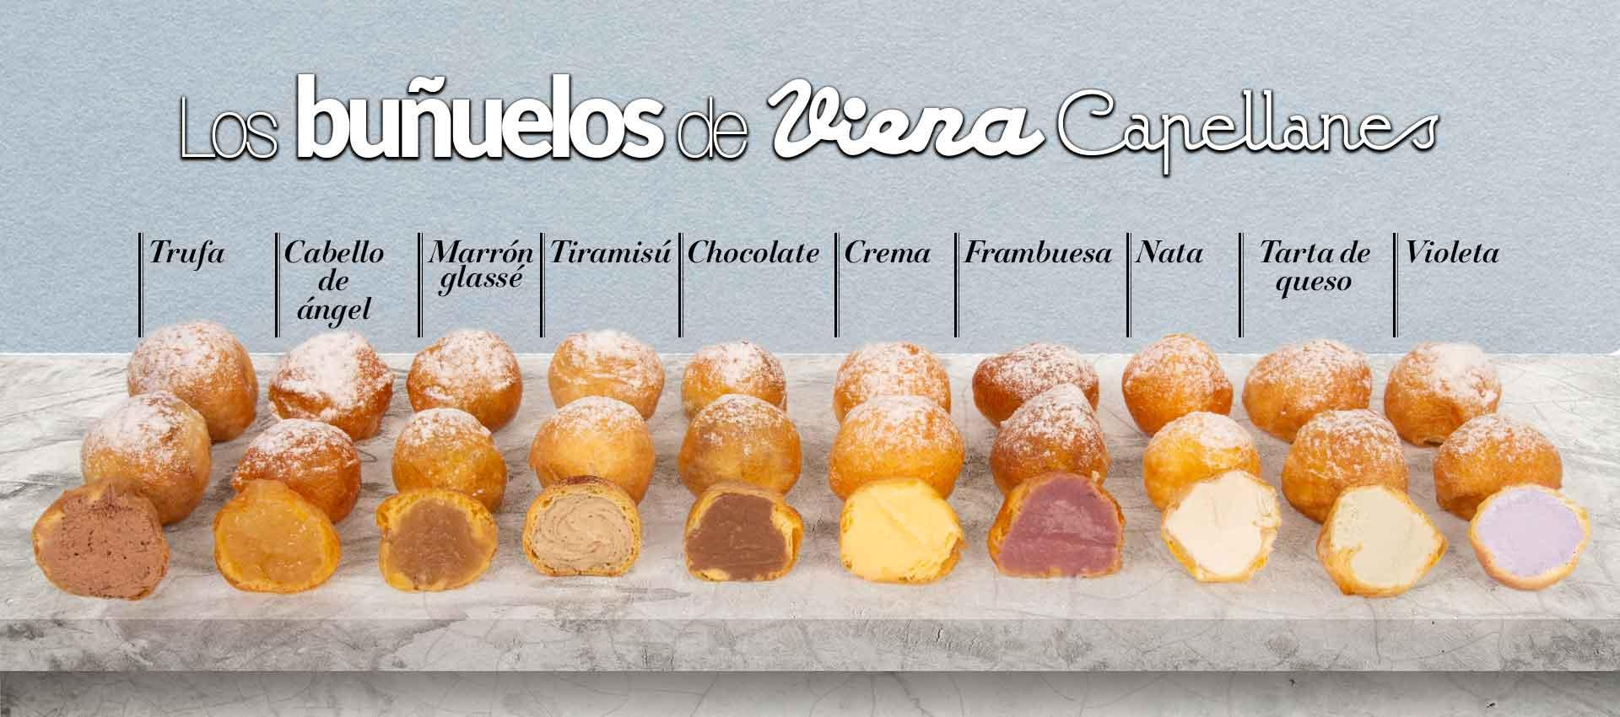

Madrid, 28 de octubre de 2026.- Hay sabores que anuncian la llegada del otoño a Madrid y, con la celebración del Día de Todos los Santos a la vuelta de la esquina, el obrador de Viena Capellanes vuelven a llenarse de los dulces más emblemáticos de estas fechas, para que los disfrutemos como siempre: los buñuelos de viento y los huesos de Todos los Santos.
Esta temporada, el obrador ofrecerá diez variedades de buñuelos de viento, entre las que se encuentran los sabores más clásicos, como nata, crema, chocolate, trufa, cabello de ángel, marrón glacé y frambuesa. A ellos se suman tres novedades que buscan sorprender a los más golosos: tiramisú, tarta de queso y violeta.
Precisamente, el sabor a violeta se convierte en una de las propuestas más especiales de este año. Inspirado en uno de los dulces más emblemáticos de Madrid, supone un guiño a las raíces madrileñas de Viena Capellanes, que desde 1873 forma parte de la historia gastronómica de la capital. Por su parte, las variedades de tiramisú y tarta de queso trasladan dos postres muy populares de los últimos años al formato de uno de los bocados más tradicionales del otoño.
Los huesos de santo -ya sean de yema, chocolate, frambuesa o dulce de leche- tampoco pueden faltar en esta celebración. Elaborados a partir de mazapán y con su característica forma alargada, estos dulces de origen conventual siguen siendo uno de los grandes protagonistas de la repostería de otoño.
Tradición de Todos los Santos y diversión para los disfrazados por Halloween
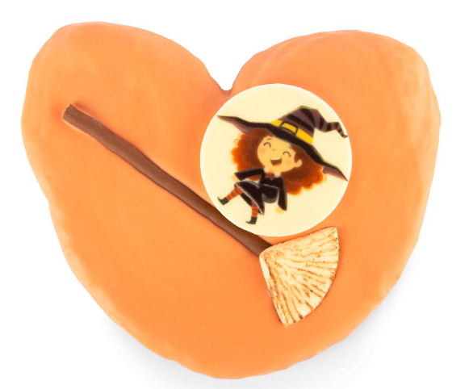
En esta campaña, Viena Capellanes prevé elaborar más de 150.000 buñuelos y 20.000 huesos de santo, una cifra que refleja cómo los dulces de siempre siguen conquistando a los madrileños, incluso en un contexto en el que las nuevas tendencias gastronómicas ganan cada vez más protagonismo.
La llegada de noviembre también trae consigo otra celebración que ha ido ganando protagonismo en los últimos años: Halloween. Por eso, Viena Capellanes vuelve a combinar los dulces tradicionales con propuestas especialmente pensadas para quienes disfrutan disfrazados de esta festividad.
En concreto, la compañía contará con una palmera de calabaza, además de galletas y cup cakes tematizados para la ocasión. Una selección que se suma a su oferta de buñuelos y que permite disfrutar de ambas celebraciones, combinando las costumbres más arraigadas con propuestas originales y divertidas.

Acerca de Viena Capellanes
Viena Capellanes es una empresa familiar madrileña que fabrica y comercializa, a través de sus propios puntos de venta, productos de pastelería artesanal, platos preparados saludables y catering gourmet.
Actualmente cuenta con 26 establecimientos propios en Madrid, un obrador en Alcorcón, más de 45 Viena Córners en distintas empresas, un servicio de catering para eventos corporativos y familiares, el hotel Suites Viena, una Escuela de Cocina y Repostería además de una página web y una App de delivery “My Viena” desde las que también comercializan sus productos.
Viena Capellanes fue fundada en 1873 por D. Matías Lacasa y posteriormente adquirida por Manuel Lence. La gestión de la empresa continúa llevándose íntegramente por la familia Lence más de 110 años después. Reconocida con el premio Alimentos de España en la categoría de Restauración en 2025, otorgado por el Ministerio de Agricultura, Pesca y Alimentación, Viena Capellanes es sinónimo de calidad, tradición, capacidad de adaptación al cambio y pasión por sus clientes.

Para más información:
Actitud de Comunicación
Marta Martínez
marta.martinez@actitud.es / viena.capellanes@actitud.es
91 302 28 60

